志願服務發展趨勢 陳玟杏教授 | 內活  容動 | 100.5.13-14 | 日期 | 台  中  市  豐  原  區  南  陽  國  民  小  學  志  工  基  礎  訓  練  照  片
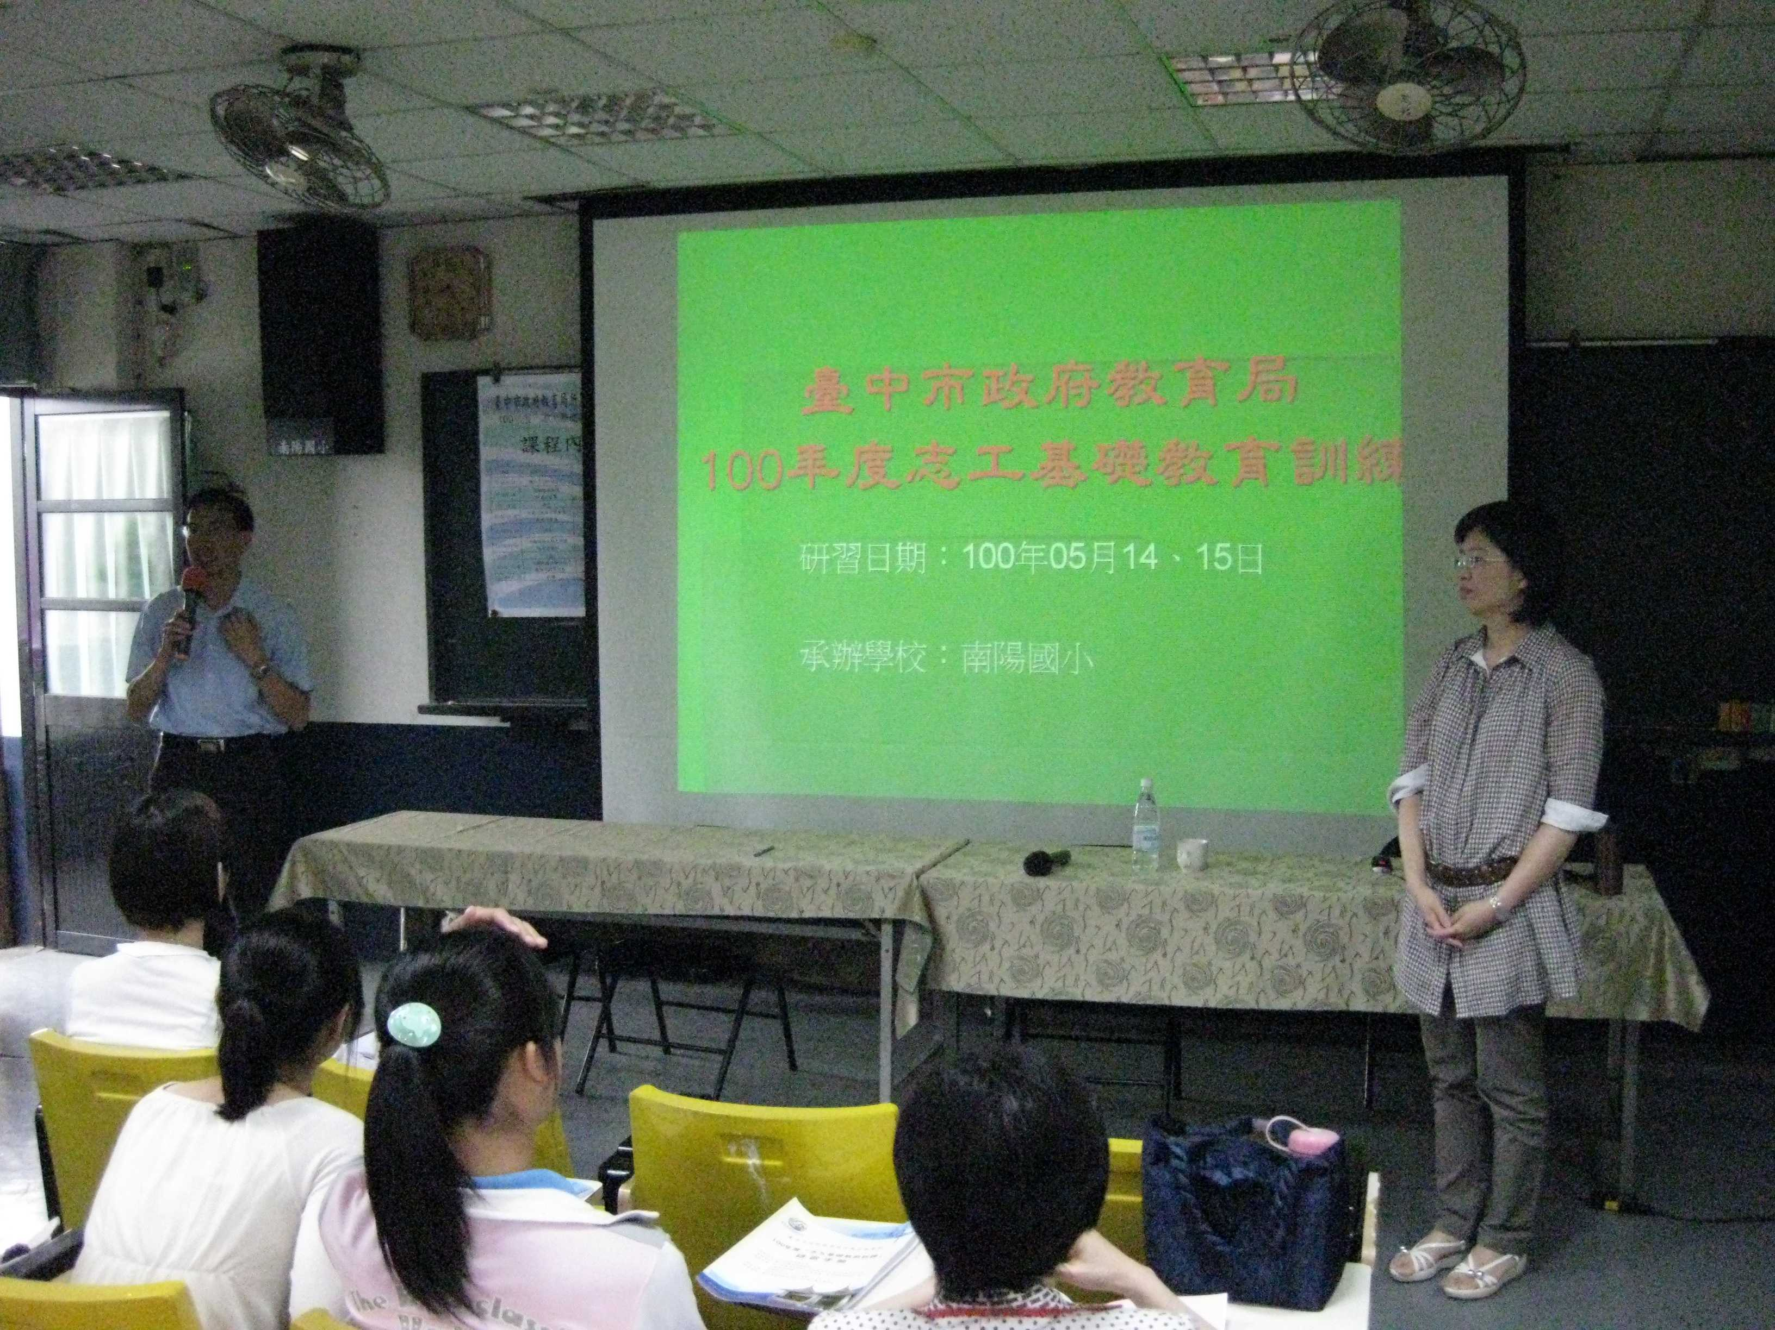 |  |  |  | 台  中  市  豐  原  區  南  陽  國  民  小  學  志  工  基  礎  訓  練  照  片
志願服務的內涵 陳玟杏教授 | 內活  容動 | 100.5.13-14 | 日期 | 台  中  市  豐  原  區  南  陽  國  民  小  學  志  工  基  礎  訓  練  照  片
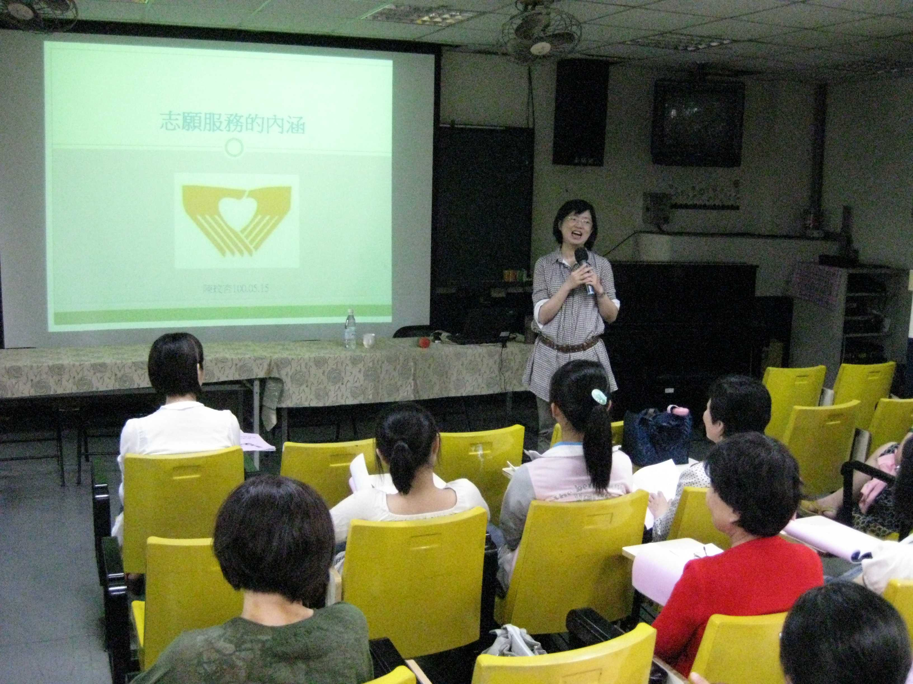 |  |  |  | 台  中  市  豐  原  區  南  陽  國  民  小  學  志  工  基  礎  訓  練  照  片

